ИМИТАТОР КАЧКИ ДЛЯ ИСПЫТАНИЯ КОРАБЕЛЬНОЙ СИСТЕМЫ СПУТНИКОВОЙ ПОСАДКИ

Увайсов С.У., Теличкань В.С.
Москва, МИЭМ НИУ ВШЭ, ОАО «МКБ «Компас»

Рассмотрены требования, предъявляемые к техническим характеристикам имитатора качки (ИК) для испытания корабельной системы спутниковой посадки (КССП), задачи, которые он решает, реализованные этапы и перспективы развития.

Simulator pitching for testing the system landing satellite on ship, Uvaysov S., Telichkan V.
The reviewed requirements imposed on the technical characteristics of the simulator pitching (SP) to test the shipboard system of satellite landing (SSSL), the problem that it solves, implemented stages and prospects.

В настоящее время активно развиваются системы, позволяющие как в автоматическом, так и полуавтоматическом режиме сажать летательные аппараты на различные поверхности. Это позволяет уменьшить риски, связанные с человеческим фактором, и оптимизировать управление летательным средством в целом.
В диссертационном исследовании рассматривается случай, когда вертолет садится на палубу корабля в полуавтоматическом режиме. Для этой задачи используется КССП.
Перед вводом в эксплуатацию КССП для проверки ее работоспособности и отладки необходимо проводить предварительные испытания. В реальных условиях такие операции проводить очень дорого. Это обусловлено высокой стоимостью организации похода корабля в открытое море, проведения полетов вертолета и сопутствующие расходы. Еще одной неблагоприятной составляющей таких испытаний является их длительный срок проведения.
Использование ИК для имитации морских условий эксплуатации КССП позволит значительно снизить стоимость испытаний. Также, на ИК можно сымитировать определенные варианты качки, которые в реальных условиях можно получить лишь в редких случаях. При постоянной имитации каждого типа качки можно значительно сократить общее время испытаний.
Ввиду технических особенностей испытаний КССП и требований, предъявляемых к используемому оборудованию, были определены следующие задачи, которые должен решать ИК:
- Первоочередной задачей является имитация корабельной качки в морских условиях для приемной антенны сигналов (блок АС). Антенна устанавливается на ИК. Согласно условиям эксплуатации КССП необходимо обеспечить имитацию бортовой и килевой качки под разными углами и изменяемым периодом качки:
  - температура окружающей среды от 243 до 328 К (от минус 30 до плюс 55 ^{о}С);
  - относительная влажность не более 100 % при температуре не выше 308 К (плюс 35 ^{о}С);
  - углы крена и дифферента до 30^{о};
  - вибрация с частотой от 1 до 60 Гц с ускорением 19,6 м/с2 (2 g);
  - солнечное излучение (интегральное – 1120 Вт/м2, ультрафиолетовое – 68 Вт/м2);
  - воздушный поток со скоростью 50 м/с;
  - качка с амплитудой ±30^{о} и с периодом качки 7-16 с;
  - длительные наклоны на угол до 15^{о} и кратковременные наклоны (до 3 мин) на угол 30^{о}.
- Общее энергопотребление ИК не должно превышать 100 Вт. (Данное ограничение связано с тем, что имитатор устанавливается на автомобиль и питается от его штатного генератора.)
- Необходимо разработать конструкцию ИК, прочностные характеристики которой учитывают вышеуказанные требования и особенности эксплуатации. Для этого потребуется рассчитать ИК на различные типы нагрузок.
- Определить точность выполнения поставленные задачи. Если существуют погрешности, то необходимо их определить и исследовать способы их устранения.
- Влияние работы ИК на электромагнитную совместимость с блоком АС. В случае если его работа вносит дополнительные помехи в работу антенны, то исследовать возможные варианты для устранения этого нежелательного эффекта.

Исходя из условий испытания, блок АС должен повторять траекторию колебаний корабля. Задача ИК испытывать КССП во всем диапазоне эксплуатации. Чтобы приблизить условия испытаний к реальным условиям необходимо смоделировать ИК таким образом, чтобы центры касательных бортовой (Рис.1) и килевой (Рис.2) качки, по которым двигается блок АС, были близки.

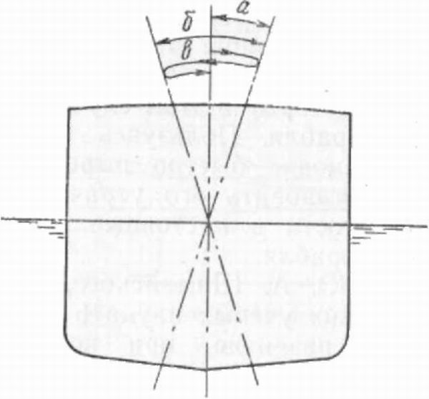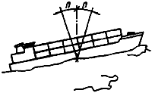

Рис.1 Бортовая качка корабля Рис.2 Килевая качка корабля

После детальной проработки различных конструктивных решений был выбран наиболее оптимальный вариант, удовлетворяющий этим требованиям.

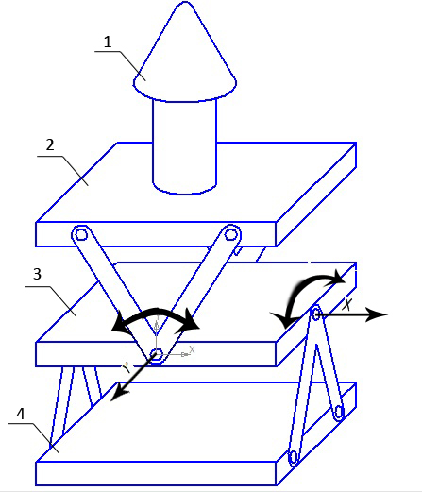

Рис.3 Эскиз ИК с блоком АС

1. Блок АС 2. Платформа имитации ботовой качки 3. Платформа имитации килевой качки 4. Нижняя платформа - основание ИК

Поскольку одним из условий эксплуатации ИК является ограниченное энергопотребление, то при разработке конструкции рассматривался широкий круг материалов и конструктивных особенностей отдельных деталей для уменьшения массы. Для увеличения прочностных характеристик в конструкции применялись комбинации из нескольких материалов, таких как сталь, алюминиевые сплавы и капролон.
В основании ИК разработана специальная стальная рама, которая обеспечивает устойчивость устройства при работе на горизонтальной поверхности. Особенность ее конструкции также позволяет устанавливать ИК на любой тип автомобилей с использованием автомобильных рейлингов.
Была применена дополнительная обработка отдельных деталей химическим оксидированием и цинковым хроматированием для обеспечения надежной работы конструкции в агрессивных условиях эксплуатации.
После детального изучения всех исходных материалов определен ряд ограничений, которые накладываются как на отдельные составляющие ИК, так и все изделие в целом. Таким образом, предъявляются определенные требования к выбору приводных элементов:
- Общее потребление энергии ИК не должно превышать 100 Вт. Поскольку остальное оборудование ИК (контроллер, датчики, драйверы) суммарно потребляют менее 10 Вт, то общее потребление энергии приводами должно быть не более 90 Вт.
- Для уменьшения массы ИК в целом, и, следовательно, его габаритов приводы должны обладать минимально возможными массогабаритными характеристиками.
- Приводы и механизмы должны быть сконструированы таким образом, чтобы выдерживать необходимые нагрузки во время эксплуатации, при этом выдерживать задаваемые скоростные режимы работы.
Исследование широкого круга приводных механизмов позволило выбрать наиболее оптимальные решения для эксплуатации ИК. Проанализировав возможные варианты использования приводных элементов, разработаны наиболее оптимальные механизмы с использованием шаговых двигателей (ШД), шарико винтовых передач и линейных направляющих. Данные решения одновременно отвечают требованиям по энергопотреблению, нагрузкам, условиям эксплуатации, имеют минимальные габариты и массу.
Для полнофункциональной работы ИК используются 2 ШД, 2 драйвера ШД, программируемый логический контроллер (ПЛК), 2 блока питания, 2 датчика и 2 мини сервопривода.
С помощью промышленного ПЛК задаются исходные значения для приводных механизмов и принимаются данные с датчиков о реальных перемещениях.
Точность выполнения поставленных задач будет фиксироваться установленными на ИК датчиками. Также часть движений задается на основе полученных данных от датчиков.
Для ПЛК составляется алгоритм, который фиксирует отклонения и в автоматическом режиме вносит изменения в работу ШД для коррекции несоответствий.
Мини сервоприводы используются для фиксации ИК в горизонтальном положении. Она не позволяет произвольно крениться ИК в состоянии с отключенным питанием ШД. Такая фиксация необходима для транспортировки ИК в обесточенном состоянии.
Один тип блока питания используется для электроснабжения приводов и драйверов ШД, второй – для питания ПЛК и датчиков.
Для защиты ИК от влаги и пыли разработан герметичный кожух из резины, который обеспечивает подвижность конструкции в двух плоскостях.
Разработанный и изготовленный ИК (Рис.4) решает ряд задач и отвечает необходимым требованиям для испытания КССП:
- Имитирует корабельную качку в морских условиях для приемной антенны сигналов (блок АС) в соответствии с вышеописанными требованиями.
- Общее энергопотребление ИК не превышает 100 Вт.
- Проведены предварительные испытания по режимам работы и оказываемым нагрузками на ИК. Результаты показали, что конструкция и механизмы отвечают предъявляемым требованиям.
Сейчас проводятся работы по выявлению погрешностей в работе ИК, анализируются возможные варианты их устранения и составляются программы для повышения точности позиционирования.
В дальнейшем планируется провести ряд работ по электромагнитной совместимости блока АС и ИК. На первом этапе в безэховой камере будет изучено влияние приводов ИК на сигналы блока АС. Если вносимы помехи в работу блока АС будут превышать допустимые нормы, то на втором этапе будут проведены работы по уменьшению влияния ИК на антенну.
Таким образом, определены основные задачи работы ИК. Исследованы и разработаны конструктивные решения и механизмы. Подобраны необходимые электрические приводы, отвечающие требованиям условий эксплуатации ИК. Проведены предварительные испытания и получены первые положительные результаты работы. Определены дальнейшие этапы развития.
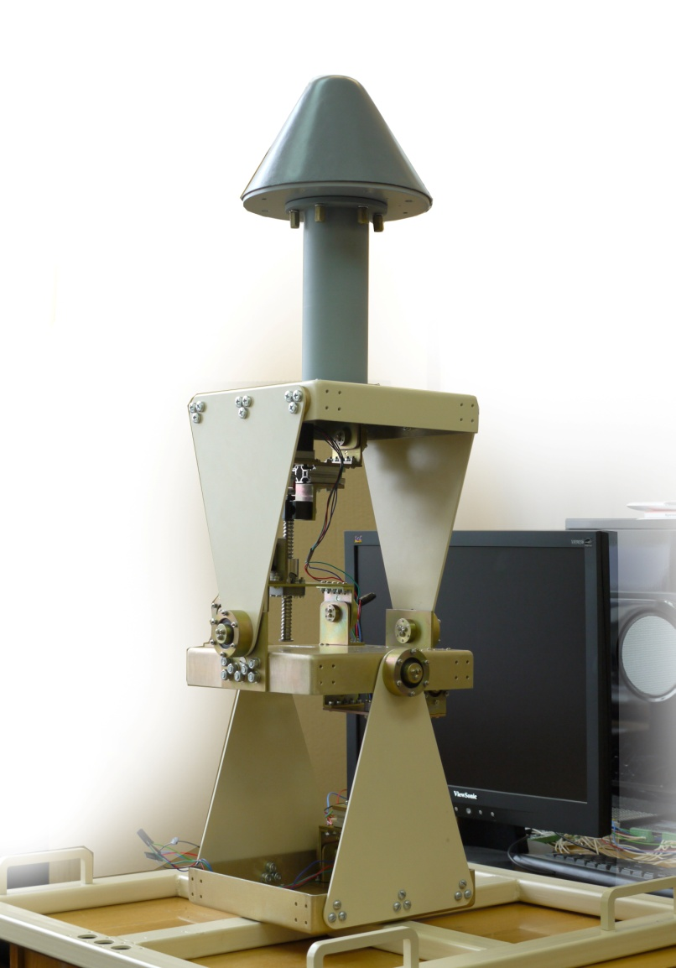
Рис.4 ИК подготовленный для стендовых испытаний

Литература
- Гулиа Н. В., Клоков В. Г., Юрков С. А. Детали машин. — М.: Издательский центр «Академия», 2004.
- Егоров О. Д., Подураев Ю. В. Конструирование мехатронных модулей. — М.: Издательство МГТУ «Станкин», 2004.
- Подураев Ю. В. Мехатроника. Основы, методы, применение. — 2-е изд., перераб и доп. — М.: Машиностроение, 2007
- Москаленко В.В. Электрический привод. — 2-е изд. — М.: Академия, 2007.
- Сухотина А.М. Справочник по электрохимии — Л. : Химия, 1981.
- Э. Парр. Программируемые контроллеры: руководство для инженера. — М.: БИНОМ. Лаборатория знаний, 2007.
- Минаев И.Г. Программируемые логические контроллеры в автоматизированных системах управления / И.Г. Минаев, В.М. Шарапов, В.В. Самойленко, Д.Г. Ушкур. 2-е изд., перераб. и доп. - Ставрополь: АГРУС, 2010.
- Петров И. В. Программируемые контроллеры. Стандартные языки и приемы прикладного проектирования / Под ред. проф. В. П. Дьяконова. — М.: СОЛОН-Пресс, 2004.

